
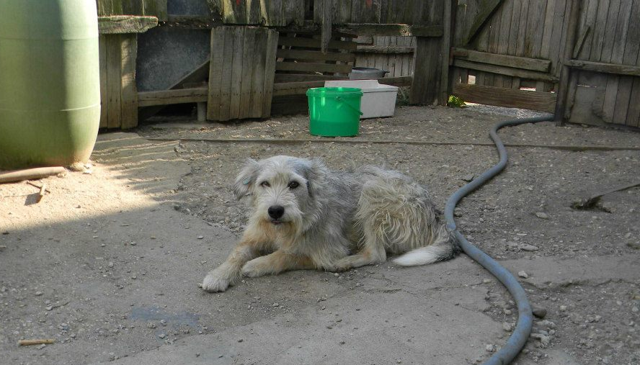
ANSICHTKAARTEN ACTIE VOOR DE HONDEN IN ROEMENIE
Op 25 september 2013 werd door het constitutionele hof van Roemenië toestemming gegeven voor een wet die toestaat dat zwerfhonden massaal afgeslacht mogen worden, de wet die Roemeense honden vogelvrij heeft gemaakt. De wet lag al klaar sinds 2011, maar werd destijds afgewezen door het constitutionele hof. Het hof ging vorig jaar voorbij aan internationale verdragen. Roemenië is sinds 1 januari 2007 lid van de Europese Unie. Europese belastingbetalers dragen onbewust bij aan de massale afslachting van zwerfhonden. Roemenië ontvangt jaarlijks miljoenen euro’s aan Europese subsidies voor het bestrijden van hondsdolheid. Voorwaarde is wel dat Roemenië de zwerfhondenpopulatie vermindert door het gebruik van humane en effectieve methoden. Roemenië heeft echter besloten om duizenden zwerfhonden te vangen en op zeer wrede wijze te doden. In de gemeenteasielen worden de zwerfhonden na 14 dagen op een zo goedkoop mogelijke wijze gedood, o.a. door middel van een injectie met motorolie of antivries in het hart, het laten verhongeren of ze worden letterlijk afgeslacht. De Roemeense overheid handelt hiermee in strijd met EU regels. Wij kunnen op een ludieke manier kenbaar maken dat wij hier absoluut tegen zijn. Ditmaal een andere vorm van protest, niet digitaal en niet de straat op. Alleen dan om een kaartje op de bus te doen. Wij hopen dat u een ansichtkaart wilt sturen naar de Ambassade van Roemenië in Nederland en België, afhankelijk van in welk land u woont. Natuurlijk kunt u ook beide ambassades een kaartje sturen. Laten we met z’n allen zorgen dat postzakken vol met kaarten bezorgd worden. En wel op dezelfde datum, namelijk 1 november a.s. De kaarten zullen dan 31 oktober gepost moeten worden.
Wilt u de ambassade in Nederland en/of België een kaartje sturen? Hieronder vindt u de adresgegevens.
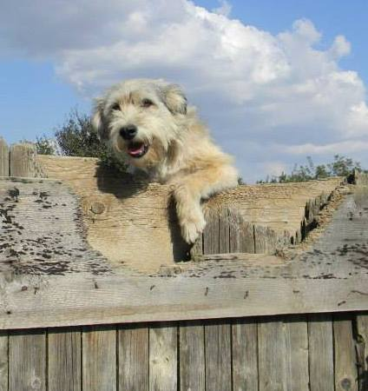
Ambassade van Roemenië
T.a.v. Ambassadrice mevrouw I . Comaroschi
Catsheuvel 55
2517 KA 'S-Gravenhage

Ambassade van Roemenië
T.a.v. Ambassadeur Dhr. S. Tinca
Gabriellestraat 105
1180 Brussel ( Ukkel )

De ( Engelse ) tekst die op de kaarten gezet kan worden is:
Voor Nederland is de aanhef Madam Ambassador,voor België Mister Ambassador,
I want to offer my condolences for all the killed strays in your country, all of them were innocent animals. I hope you are satisfied and proud of the results.
Sincerely,
KAARTEN
U kunt natuurlijk elk willekeurig kaartje sturen, maar Stichting Dierenhulp zonder Grenzen heeft kaarten waarop honden te zien zijn die uit Roemenië komen. U kunt deze kaarten nu al bestellen, ze gaan per 5 (€ 5.00) of 10 stuks (€ 10.00), prijzen zijn exclusief verzendkosten U kunt zelf de keuze maken welke kaarten u als setje wilt bestellen. Misschien kunt u de kaarten verder verspreiden met daarbij de vraag de kaart naar de ambassade te sturen.
De kaarten kunt u bestellen via info@dierenhulpzondergrenzen.com. Vergeet niet uw volledige adresgegevens, de nummers van de kaarten en het aantal door te geven. U krijgt dan een mail wat u DZG verschuldigd bent en wij hopen dat u begrip heeft voor het feit dat wij u de kaarten pas na betaling kunnen opsturen.
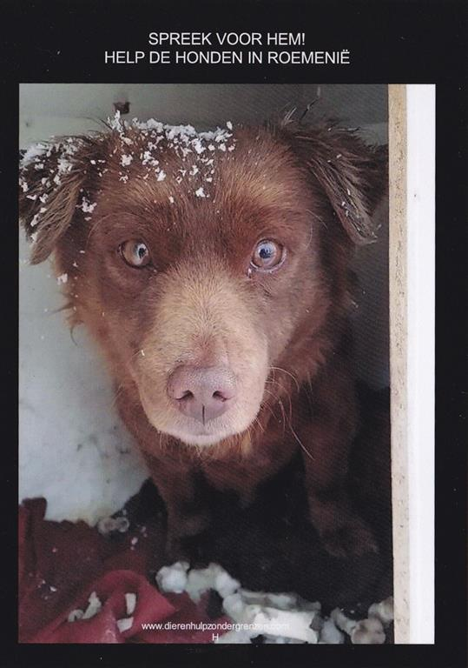
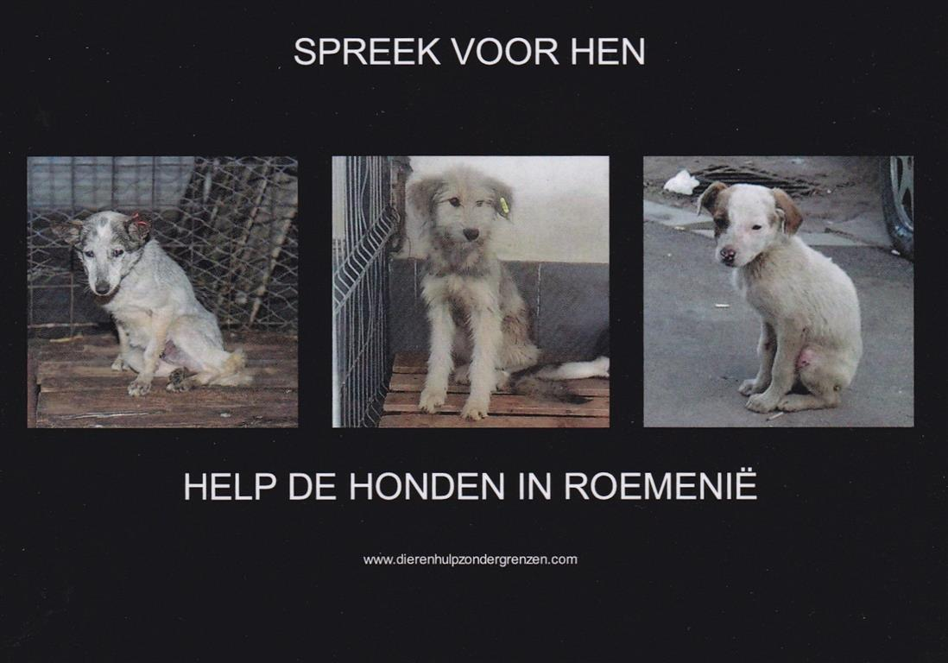
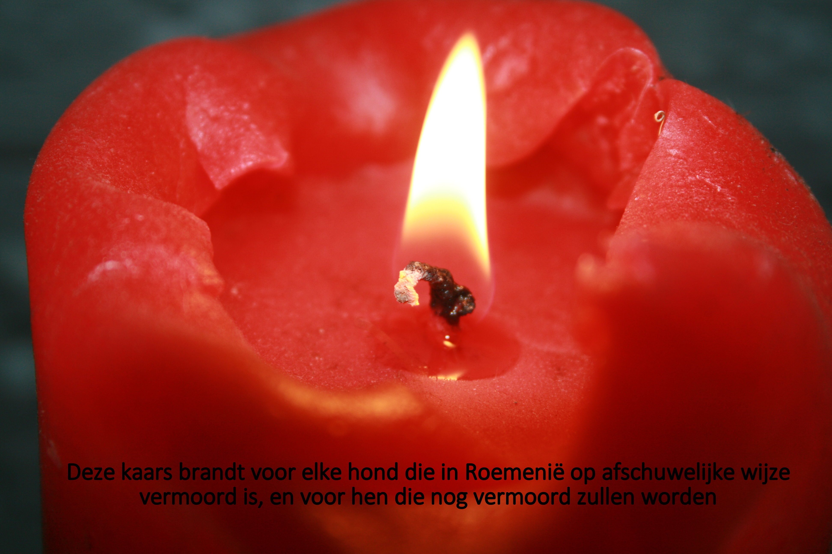
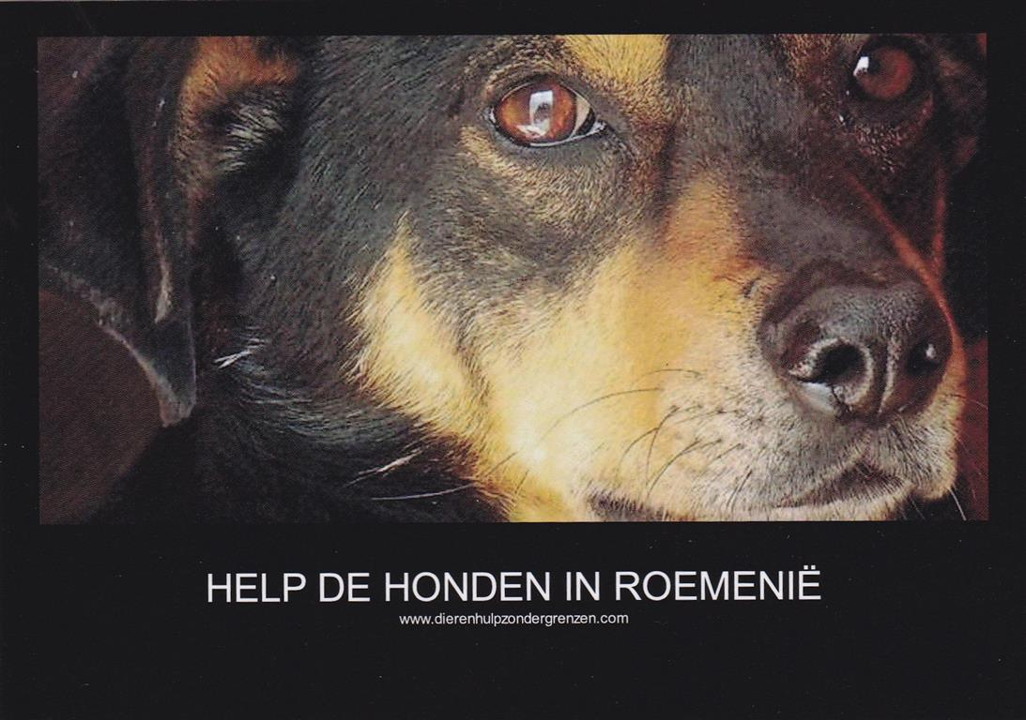
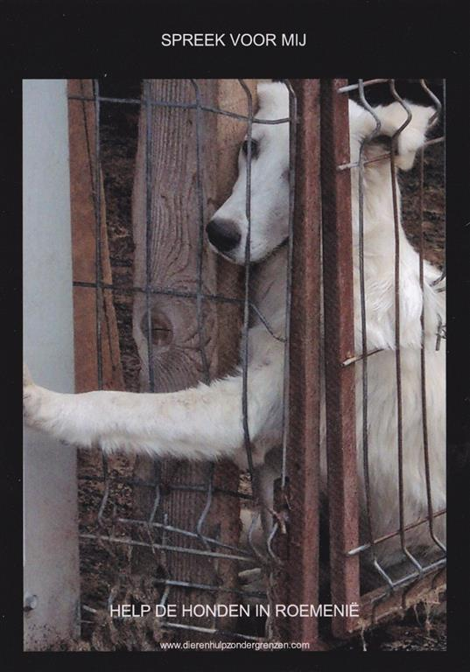
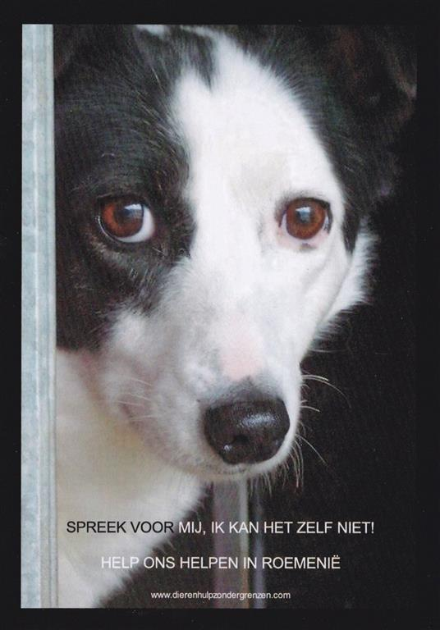

Kaart R1 Kaart R2 Kaart R3 Kaart R4 Kaart R5 Kaart R6

©2014 St. Dierenhulp zonder Grenzen

